REQUERIMENTO /2023.
Excelentíssimo Senhor Presidente,
Egrégio Plenário,
O Vereador que a este subscreve solicita, após tramitação regimental, à Mesa Diretora desta Emérita Casa, que seja enviada correspondência ao Exmo. Sr. Prefeito Municipal Duílio de Castro solicitando ao setor responsável, ESTUDO DE IMPACTO ORÇAMENTÁRIO E FINANCEIRO PARA PAVIMENTAÇÃO ASFALTICA DA RUA ARAÇARI A PARTIR DO NÚMERO 226, NO BAIRRO ITAPUÃ .
JUSTIFICATIVA:
O Poder Público Municipal deve buscar sempre o bem-estar dos seus cidadãos, a rua Araçari tem pavimentação asfáltica somente até o cruzamento com a Avenida Canário. A partir deste ponto o estado da rua está em péssima situação. O asfaltamento da rua, fará uma grande diferença para os que ali residem e contribuirá de muitas maneiras com a qualidade de vida e autoestima da população referenciada.
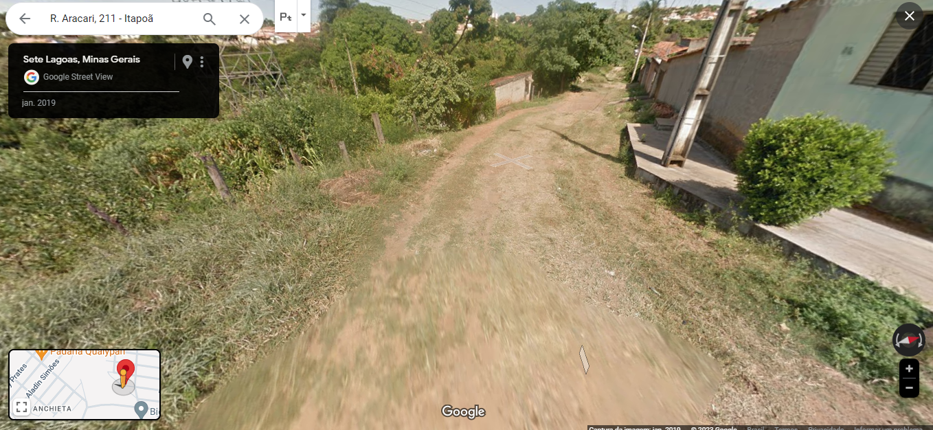
Sete Lagoas, 21 de dezembro de 2023.



